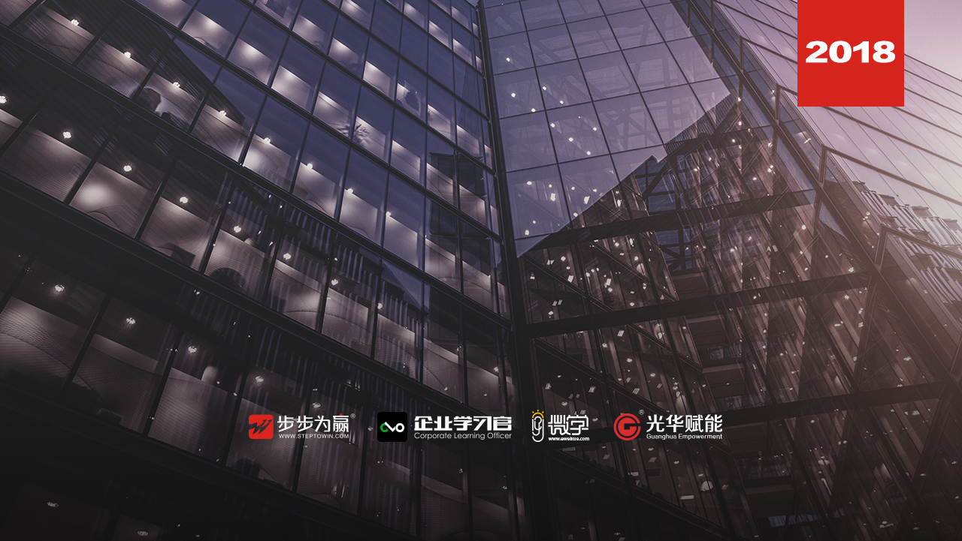
主办单位：杭州时代光华教育发展有限公司 杭州步步为赢教育科技有限公司
《跳出盒子：跨部门沟通与协作》
8.3-4 周五、六
杭州站

主讲老师：王俊华（情境实践家课程创始人）
授课对象：企业高管、中层骨干
企业类型：不限
企业大小：不限
时间安排：2018年8月3日9:30至17:00
2018年8月4日9:00至16:30
地点安排：待定
参课费用：学习卡套票8张/人
现金票3800元/人 购买学习卡享受更多优惠
人数限制：60人

课程目标
- 透析跨部门的主要障碍、困难、冲突起源及根本原因；
- 了解企业内部跨部门协作的方式方法和技巧；
- 学习有效处理部门间冲突的技巧，透过理解与服务达到双赢，从而全面提升企业工作绩效。

课程大纲 Outline

第一部分：跨部门协作的重要意义
- 企业跨部门协作所面临的问题
- 低效部门协作对个人、组织的不良影响
- 高效协作带来的好处

第二部分：部门协作的方向——目标
- 科学管理的精神
- 什么是目标
集团目标与部门目标
- “委派执行”差异
- 任务执行差异
内外部组织协调的艺术和内外部流程管理艺术
情境模拟：管理金字塔

第三部分：跨部门协作的技巧——有效沟通
- “性格类型”差异
性格测试、分析
- 人际合作的两个重要方面
我们的人际关系认知障碍
- 解决人际合作障碍的主要方法
人际合作关键词：影响他人 & 达成共赢
达成共识
- 跨部门人际合作六大步骤
体验：圣诞狂欢夜
这是一项快节奏的游戏，会让参与者感觉到需要与他人竞争以获取分数，而事实上，通过合作就能让所有人都取得胜利。目的在于让参与者将借此了解到，在内部相互竞争是有害的，保持灵活性才是成功的关键。
知识点：
- 团队成员需要与他人或其他团队合作以取得成功
- 团队成员间的相互竞争消弱了团队的工作效力。
- 团队成员需要了解计划和策略上保持一定的灵活性的价值。
成功的关键------
视频资料：幸福与成功的关键在于？

第四部分： 跨部门协作的手段——冲突管理
- 冲突的定义
- 引发团队冲突的原因
- 冲突的过程
- 五种冲突的处理模式
测试：冲突处理模式
- 解决团队冲突的五大步骤
- 化解团队冲突的十大技巧
情境模拟：收获季节
此项目模拟了学员之间分组合作，不同的组之间项目竞争，获取最大利益的情境。该项目让学员能够理解合作的价值，而不是竞争的价值，理解建立互信关系的关键因素。使成员了解团队内部和外部关系中竞争与协作的优点。
课程体验点：
- 透析团队合作的主要障碍、困难、冲突起源及根本原因；
- 掌握自己的沟通现状，了解沟通过程模式及沟通的障碍；
- 了解团队沟通协作的不败法则，掌握成功沟通的必备技巧；
- 学习有效处理部门间冲突的技巧，透过理解与服务达到双赢，从而全面提升企业工作绩效。

第五部分： 克服协作的五种障碍
- 协作的五种障碍引发的五种结果
- 真正团结一致的五大特征
检查表：五种障碍自检表
- 克服五种障碍的建议和方法
- 克服五种障碍后的团队表现
- 召开富有成效的五种团队会议
情境模拟：吉塔行星
项目体验点
- 投资时间在制定好的战略会增加正确选择的几率；
- 对一个项目来说，开始时做的决策对生产力产出最具影响；
- 设法驾驭你的环境，不然你就被它影响和控制；
- 理解并排定资源的优先与价值，包括那些不易而见的时间，信息等；
- 行动并不意味着产出，如果不够谨慎，行动会决定你的产出；
- 基于缺乏信息或者错误信息，就不是一个好的决策；
- 一致认同是团队产生的关键，如果未聚焦认同感，会导致妥协与平庸。

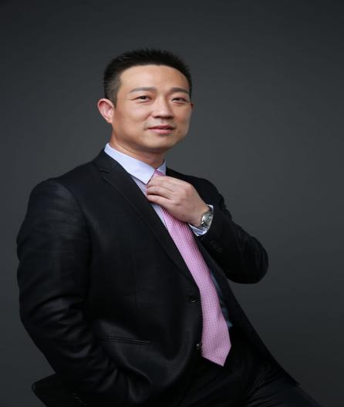
王俊华
情境实践家课程创始人

资历背景
- 深圳企业培训者发展同盟高级顾问
- 高级职业经理人，高级人力资源管理师
- 清华大学，北京大学等高校EMBA体验式课程特聘讲师
- 香港人力资源协会认证讲师、TET资质认证讲师、深圳培训师联合会特聘讲师

授课风格
- 王俊华老师始终坚持“活动、生动、感动、行动”的四动培训法则，用体验式培训强化学习效果，视频、游戏、小组讨论、情境模拟、经营仿真等诸多方式为所有的学员呈现快乐中成长、学习中收获的培训大餐，让所有的学员在互动中顿悟，在行动中提升。王俊华老师激情生动、发人深省的讲解风格，完备的理论体系，古今中外的丰富案例，幽默风趣的语言穿插，经常带领学员在轻松的氛围中体会深奥的理论。

授课经验
王老师十三年的企业管理经验，可谓身经百战，集理论与实务于一身，近千场的企业培训和公开演讲，为企业的可持续发展提供了实际而有效的帮助，赢得了业界良好的口碑和赞誉。
- 先后担任清华大学、北京大学、云南大学、浙工大等高校MBA班体验式课程特聘讲师；
- 连续七年担任宁波市政府人社局培训中心“送培训进企业”项目领导力课程特聘讲师；
- 连续七年为中行、建行、招行、兴业、民生等国有银行及股份银行提供管理类课程培训；
- 连续七年中移动、中核集团、中国电信、中海油、三一重工、美的集团等大中型企业提供管理类、职业素养类培训。

课程预告
时间：2018年8月10-11日（周五、六）
课题：《采购价格分析与成本控制3.0》
主讲：柳荣（原三菱集团采购经理和制造总监）
学习卡套餐

